2025年３月12日
PRESS INFORMATION
報道関係者 各位
株式会社ノジマ
株式会社CDRエコムーブメント

業界初！AIとDXで、商品掲載画像の撮影から
ECサイトアップロードまでの業務を効率化！

株式会社ノジマ(本社：神奈川県横浜市、代表執行役 社長 野島廣司、以下ノジマ)は、株式会社CDRエコムーブメント(本社：東京都千代田区、代表取締役会長 近藤憲、以下CDREM)が開発した中古スマートフォン、タブレット端末の完全自動撮像システム『CAPロボ＊』を導入し、さらにAIによるキズの程度が判別可能な外観検査機能を追加。これにより、ノジマオンラインでの商品の拡充と透明性の高いサービス提供を目指します。
＊「C-DreAm」、「CAPロボ」は、株式会社CDRエコムーブメントの登録商標です。

■背景と目的
従来は、作業者が手動で端末を撮影位置にセットし、照明やカメラの調整、撮影後の確認や画像選別、情報入力を行うため、1台あたり約15分を要していました。特に、液晶面の反射による撮り直しや、作業者ごとの画角や枚数の違いが問題となっており、このような非効率な作業が、商品撮影の統一性を欠き、市場価値の高い端末の迅速な流通を妨げる要因となっています。

ノジマは、これまでECサイト運営において、顧客満足度の向上に取り組み、商品撮影から販売までのプロセス改善を重ねてきました。自動撮像システムの導入により、これらの取り組みをさらに進化させるとともに、AIによる外観検査を行うことで、エビデンスを基にした正確なランク付けを実現。市場価値の高い商品を、迅速かつ高品質に提供できる仕組みを構築し、商品の実際の状態がわかる「正直画面」 をより多くのお客様にお届けすることを目指しています。
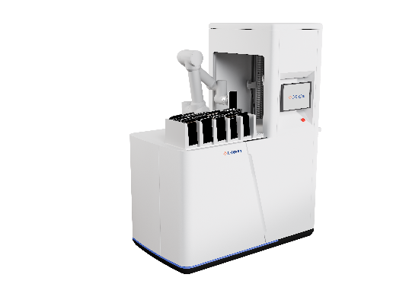
「C-DreAm」CAPロボ

■提供開始日
2025年4月頃より、随時ノジマオンラインでの運用を開始予定です。

■導入の効果
1. 業務効率化：撮影～アップロードの時間を大幅に短縮、1台あたり約3分
2. 品質向上：AIによる統一的な外観検査で正確なランク付けと一貫性のある商品情報を提供
3. お客様満足度の向上：スピーディーで正確な商品情報を提供

ノジマは、今後もAI技術やクラウドソリューションなどの最先端技術を活用してDX推進に取り組み、お客様がオンラインショッピングにおいてスムーズに商品を選択し、安心して購入できる環境を提供してまいります。

＜お問い合わせ窓口＞
株式会社ノジマ 広報担当 株式会社CDRエコムーブメント 広報担当
Ｅ-Mail：pr@nojima.co.jp Ｅ-Mail：it.cdrem_info@cdrem.co.jp

